ГОСУДАРСТВЕННОЕ БЮДЖЕТНОЕ ОБРАЗОВАТЕЛЬНОЕ

УЧРЕЖДЕНИЕ

среднего профессионального образования

Луганской Народной Республики

"Лутугинский колледж "

МЕТОДИЧЕСКАЯ РАЗРАБОТКА

открытого урока

ПМ 02. Выполнение каменных работ, МДК 02.01 Технология каменных работ

Тема учебного занятия: **«Декоративная кладка»**

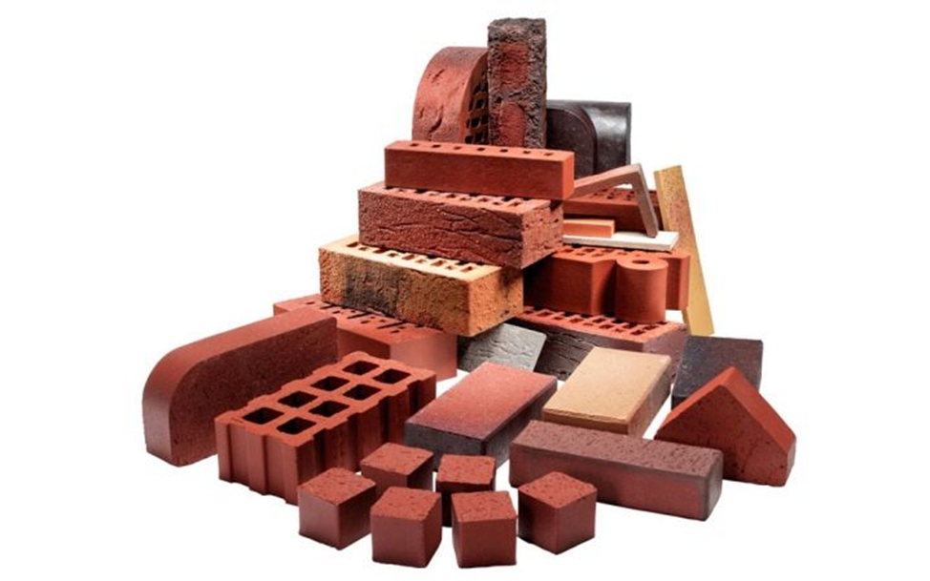

Разработала:

преподаватель

общепрофессиональных и профессиональных циклов

Фисун Л.В

г. Лутугино

2024 г.

Слайд № 1

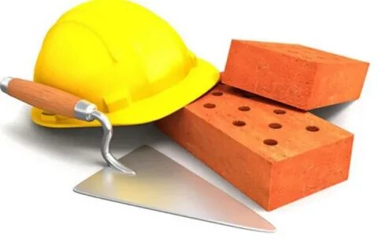

***Цель учебного занятия:*** создать содержательные и организационные условия, способствующие формированию  общих и профессиональных компетенций, сформировать знания студентов по выполнению декоративной кладки создание положительной мотивации для дальнейшего обучения;

***Развивающая:***

- развитие интереса и формирование положительной мотивации к изучаемой теме;

-способствовать воспитанию целеустремленности;

- формирование умения применять полученные знания в различных производственных ситуациях

- показать связь теоретических знаний с производственной практикой.

***Воспитательная:***

- формирование у студентов основ научного мировоззрения, убеждений, готовности к социальному общению, формирование самостоятельности и навыков самоконтроля;

- способствовать формированию у студентов уважения к выбранной профессии;

- способствовать воспитанию целеустремленности;

- воспитание ответственности к восприятию теоретических знаний для формирования последующих умений

***Материально-техническое оснащение мероприятия и дидактический материал:***

***Методико-дидактическое***: Раздаточный материал.

***Материально-техническое:*** компьютер, видеопроектор, экран.

***Форма организации процесса обучения на учебном занятии:*** групповая

***Межпредметные связи:*** ОП.01. Основы строительного черчения;

ОП.02. Основы строительного материаловедения;



Добрый день уважаемые присутствующие коллеги, преподаватели, мастера производственного обучения, студенты группы №103, 203! Давайте улыбнемся друг другу. Пусть сегодняшнее занятие принесет нам всем радость общения. Сегодня на занятии, ребята, вас ожидает много интересных заданий, новых открытий, а помощниками вам будут: внимание, находчивость, смекалка. Сегодняшняя тема учебного занятия: ***«Декоративная кладка».***



В настоящее время более 50% всех зданий возводят из кирпича. Снижение трудоёмкости процесса кирпичной кладки достигается за счёт совершенствования организации труда, механизации вспомогательных процессов, внедрения новых технологий, инструментов и приспособлений. На учебных занятиях по технологии каменных работ, основам строительного материаловедения, вы ознакомились с правилами разрезки кладки, системой перевязки швов кладки; на занятиях учебной практики - со способами выполнения каменной кладки, организацией рабочего места каменщика, инструментами, приспособлениями и безопасными условиями труда при выполнении каменных работ. Итак, тема сегодняшнего учебного занятия «Декоративная кладка». Эпиграфом к занятию я выбрала вот такие слова.

Эпиграф к занятию:

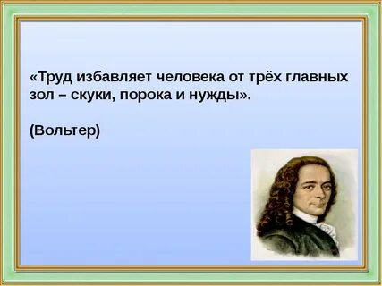

Прежде чем, приступим к изучению нового материала, давайте вспомним пройденный материал.

2минуты



2.1.Проверка пройденного материала. Активная беседа. Вопросы к студентам (диалоговый режим): -5 минут



***1.Вопрос:*** Какая конструкция из природного камня, кирпича или других каменных материалов называется кладкой? *Кладкой называют конструкции из природного камня, кирпича или других каменных материалов, уложенных на растворе в определенном порядке.*

***2. Вопрос:*** Назовите правила разрезки кладки?

*1.Постели камней должны быть перпендикулярны силам, действующим на кладку, а камни в кладке должны располагаться горизонтальными рядами.*

*2. Массив кладки должен расчленяться на вертикальные, горизонтальные, продольные и поперечные швы.*

*3. Под каждым вертикальным швом данного ряда должен располагаться кирпич.*

***3. Вопрос:*** Какие системы перевязки кладки вы знаете? *Однорядная, многорядная, трехрядная.*

***4 . Вопрос:*** Какую способность кладки воспринимать нагрузку называют прочностью? *Способность кладки воспринимать нагрузку от вышележащих конструктивных элементов называют прочностью.*

***5. Какие размеры имеет керамический кирпич ?*** *Размеры кирпича, мм: одинарного – 250 х 120 х 65, утолщенного - 250 х 120 х 88.*

***6. Сколько граней имеет кирпич?***

*Кирпич имеет шесть граней.*

***7. Как называются грани кирпича?***

*Две противоположные наибольшие постели (грани), которыми кирпич кладут на раствор, называется постелями, длинные боковые грани – ложками, короткие – тычками.*

***8. Вопрос:*** Назовите основные зоны организации рабочего места.

*Рабочая зона, зона складирования, транспортная зона.*

***9. Вопрос:*** Какие неполномерные кирпичи применяют для кладки?

*Для кладки применяют целые кирпичи, а также трехчетвёртки, половинки, четвертки.*

***Вопрос 10.*** Как называются ряды кладки?

*Ряд кладки из кирпичей, обращенных к наружной поверхности стены длинной боковой гранью, называют ложковым, а короткой гранью – тычковым, кирпичи, уложенные между наружной и внутренней верстами, называют забуткой*.

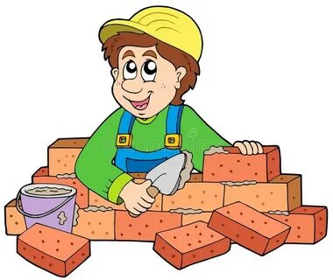

3. Объяснение нового материала

Преподаватель: Сегодняшняя тема учебного занятия: Декоративная кладка.



Запишите дату и тему урока. Слайд №



Кирпич — один из самых долговечных материалов, и он далеко не так скучен, как привыкли считать те, кто вырос в окружении стандартных пятиэтажек из силикатного камня. Выразительные возможности его кроются не только в современных возможностях цвета, но и в самой кладке, так что уже на этапе планирования дома стоит продумать, каким вы видите свое загородное «родовое гнездо»: фактура в сочетании с рисунком, особенностями перевязок и рельефными элементами способны превратить ваш дом в подобие княжеского замка, футуристический объект, поражающий своими линиями, или в уютное поместье, рождающее воспоминания о средиземноморских виллах.

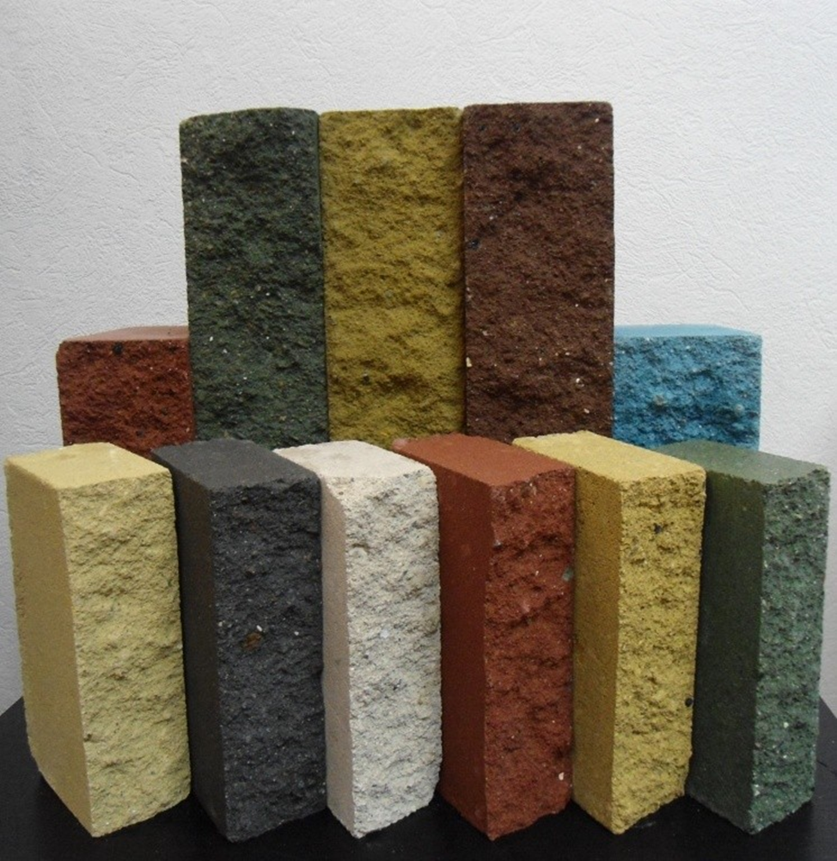

***План учебного занятия***

1. Организационный момент: приветствие, проверка явки на занятия, проверка готовности к занятию.

2.Актуализация опорных знаний мотивация познавательной деятельности.

3. Объяснение нового материала

а). Понятие «декоративная кладка»

б). Основные инструменты каменщика при выполнении декоративной кладки

в). Спецодежда каменщика

4. Организация рабочего места каменщика

5.Строительные материалы для выполнения декоративной кладки. Достоинства и недостатки клинкерного кирпича.

6. Виды декоративной кладки

7. Закрепление нового материала. (Отвечают на вопросы преподавателя)

8. Подведение итогов. Оценивает ответы студентов. Выводы. Выставляет оценки

Прежде всего ответим на вопрос, для чего нужна декоративная кладка. Исключительно для красоты! Возможности лицевой кладки оставляют простор для самовыражения. Среди уютных и милых, но совершенно стандартных современных проектов загородного дома ваш будет выделяться яркостью декора или смелостью линий, а готовый дом точно получит собственное имя на манер исторических построек: «дом с лилиями», «дом с ангелом», «готический», «с лесенкой» — в общем, дом с изюминкой!

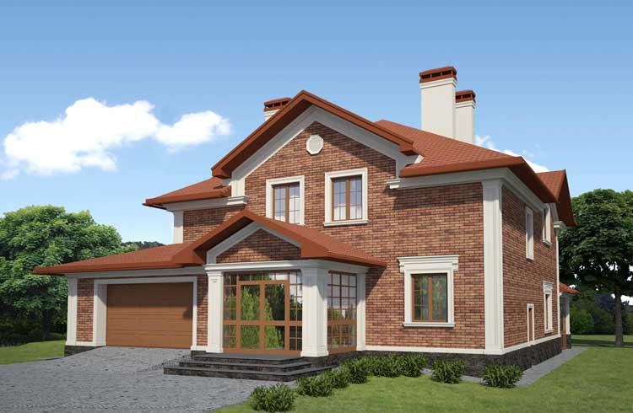

Запишите в свои конспекты понятие «***Декоративная кладка***» мин.

***Декоративной называют кирпичную кладку с четким геометрическим рисунком швов (перевязок) на фасаде или сочетание определенного рисунка швов с цветными, фактурными или рельефными элементами***. Это действительно простой и чрезвычайно эффектный способ создать красивую поверхность из обыкновенных кирпичей. Декоративными узорами обычно покрывают торцы зданий, простенки, подкарнизные пространства и другие заметные участки стен.

Усилить эффект декоративности можно с помощью глазурованных кирпичей, которые вкрапливают в определенном или как бы случайном порядке в регулярную кладку из фактурных или гладких кирпичей.

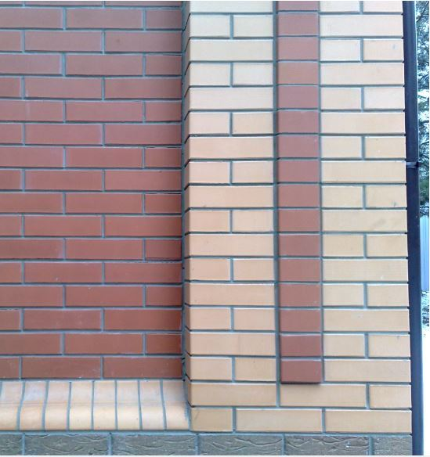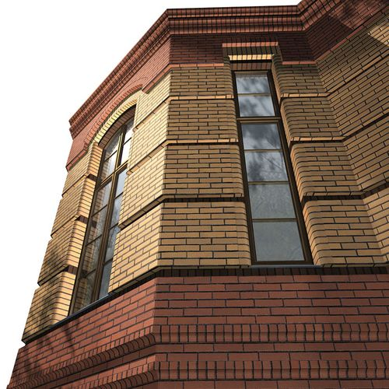

Сейчас приступаем к изучению 2 вопроса плана работы на занятии. Перед вами мини – конспект к 2 вопросу плана учебного занятия «***Основные инструменты каменщика***». Мы с вами изучали тему в начале курса ***Основные инструменты каменщика,*** хочу отметить, что инструменты каменщика неизменны и для декоративной кладки. Внимательно прочитали мини – конспект, вспомнили и составили синквейн на тему «***Основные инструменты каменщика***». Инструкция по составлению синквейна у вас на столе. На выполнение задания вам - 7 минут минут.

***При выполнении декоративной кладки каменщики применяют такие инструменты как: Основные инструменты каменщика***

При выполнении декоративной кладки используют обычные инструмент, приспособления и инвентарь.

Инструменты и приспособления каменщика. Каждую рабочую операцию в процессе кладки выполняют определёнными инструментами. Производственные операции каменщик выполняет при помощи ручных инструментов: кельмы, молоточка - кирочки, ковша - лопаты, расшивки.

Кельма - отшлифованная с обеих сторон стальная лопатка с деревянной или пластмассовой ручкой - предназначена для разравнивания раствора по кладке, заполнения раствором вертикальных швов и подрезки в швах лишнего раствора.

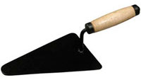

Молоток - кирочку каменщик использует при рубке целого кирпича на неполномерные кирпичи и так же при их тёске.

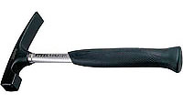

Расшивка - служит для обработки швов, приглаживания и уплотнения лицевых швов кирпичной кладки с одновременным приданием им выпуклой, вогнутой или плоской формы.

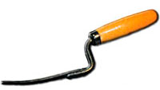

Шнур – причалка - кручёный шнур толщиной 3мм, который натягивают при кладке вёрст между порядовками и маяками как ориентир для обеспечения прямолинейности и горизонтальности рядов кладки, а также выдержки одинаковой толщины горизонтальных швов.

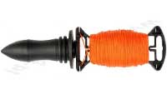

Ящик каменщика - предназначен для приёма и подачи раствора к рабочему месту каменщика. В промышленном строительстве используют конструкцию ящика предусмотренного для подъёма "гирляндой" до пяти загруженных ящиков.

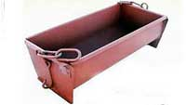

Растворная лопата - служит для подачи и расстилания раствора на стене, перемешивания его в ящике.

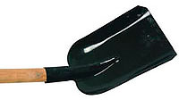

Швабровка - предназначена для очистки вентиляционных и дымовых каналов от выступившего из швов раствора, а также для заглаживания швов в каналах. На стальной ручке швабровки внизу, закреплена между фланцами резиновая пластина размером 140x140x10(12)мм,. Кладка стен с каналами

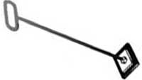

Отвес - cостоит из стального конусообразного груза, кручёного шнура и алюминиевой планки для намотки шнура, служит для проверки вертикальности стен, простенков, столбов и углов кладки, т. е. для провешивания кладки.

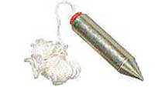

Строительный уровень - применяют для проверки горизонтальности и вертикальности кладки.

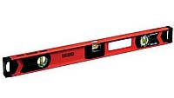

Рулетка или складной метр - мерительные инструменты, которыми размечают оси и положения конструкций, делают контрольные замеры кладки.

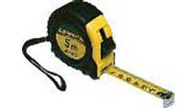

Порядовки - приспособления из уголков или деревянных реек. На порядовках нанесены деления, горизонтальных рядов кладки: 77мм - для одинарного ряда, 100мм - для утолщённого кирпича. Порядовки предназначены для прикрепления к ним при кладке причального шнура и обеспечения вертикальности и горизонтальности рядов кладки.

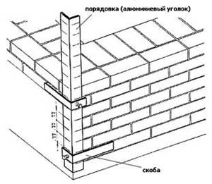

Деревянный угольник - 500 на 700 мм. применяют для проверки прямоугольности закладываемых углов. Для каменных работ применяют также металлические угольники из уголкового профиля.

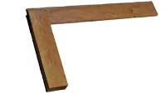

Правило деревянное - представляет собой отфугованную деревянную рейку, доску сечением 30 на 80мм, длиной 1,5...2м или дюралюминиевую рейку специального профиля длиной 1,2м, предназначенную для проверки лицевой поверхности кладки.

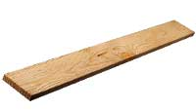

Промежуточные маяки - временные подкладки, которые устанавливают под причальный шнур, чтобы он не провисал, в виде прямоугольного коробка или сварной ра

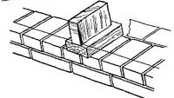

Каменщики должны работать в спецодежде. Спецодежда каменщика при производстве декоративной кладки не отличается от спецодежды при производстве обыкновенной кладки из силикатного кирпича. И сейчас мы быстренько вспомним спецодежду. Для выполнения задания вам отводится - 5 минут.

***Одежда каменщика***  
В комплект входит комбинезон, куртка и брюки, обязательно каска. Отдельно надо сказать о специальной обуви. Это обычно высокие (по щиколотку) ботинки, изготовленные из свиной грубой кожи. Подошва должна быть из материала, к которому не будет приставать раствор, сапоги кожаные с жестким подноском, сапоги резиновые с жестким подноском.

Куртка Брюки хлопчатобумажные

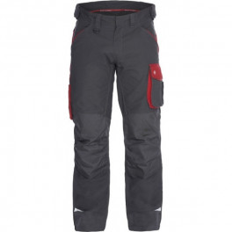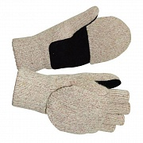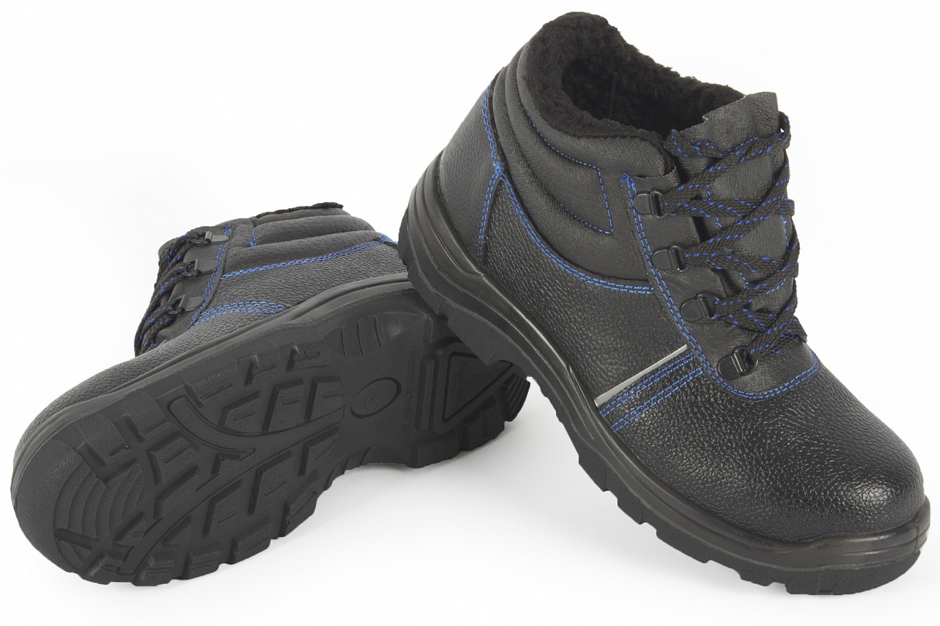

Рукавицы ботинки

Одним из важнейших аспектов проведения декоративных работ является организация рабочего места. Прежде, чем приступить к выполнению декоративной кладки, необходимо организовать рабочее место каменщика

Рассмотрим этот пункт плана. Перед вами мини – конспект, прочитали и заполнили таблицу. На выполнения задания вам отводится - мин.

***ПРОФЕССИОНАЛЬНЫЙ ТЕСТ НА ВНИМАНИЕ***

***«Одежда каменщика»***  
В хаосе букв найдите, пожалуйста, слова обозначающие одежду каменщика, материал для выполнения каменных работ: ***Слова: раствор, подошва, ботинки, комбинезон, куртка, брюки, рукавицы, сапоги, очки.***

|  |  |  |  |  |  |  |  |  |  |  |  |  |  |  |  |  |  |  |  |
| --- | --- | --- | --- | --- | --- | --- | --- | --- | --- | --- | --- | --- | --- | --- | --- | --- | --- | --- | --- |
| **л** | **р** | **ы** | **й** | **п** | **о** | **д** | **о** | **ш** | **в** | **а** | **ш** | **б** | **ю** | **и** | **в** | **а** | **ч** | **ь** | **с** |
| **к** | **у** | **р** | **т** | **к** | **а** | **р** | **у** | **к** | **а** | **в** | **и** | **ц** | **ы** | **е** | **к** | **ц** | **т** | **ч** | **я** |
| **ч** | **а** | **с** | **к** | **в** | **ю** | **о** | **ч** | **к** | **и** | **м** | **п** | **ж** | **ц** | **с** | **а** | **п** | **о** | **г** | **и** |
| **ж** | **к** | **о** | **б** | **м** | **я** | **к** | **о** | **м** | **б** | **и** | **н** | **е** | **з** | **о** | **н** | **в** | **а** | **ц** | **ч** |
| **б** | **о** | **т** | **р** | **а** | **с** | **т** | **в** | **о** | **р** | **о** | **ц** | **м** | **ь** | **й** | **б** | **р** | **ю** | **к** | **и** |
| **т** | **и** | **и** | **н** | **к** | **и** | **у** | **т** | **в** | **ф** | **м** | **й** | **б** | **з** | **х** | **ъ** | **м** | **п** | **р** | **о** |
| **а** | **п** | **ф** | **и** | **д** | **х** | **о** | **ю** | **э** | **ь** | **я** | **ц** | **ч** | **б** | **е** | **г** | **з** | **н** | **й** | **х** |

***Организация рабочего места каменщика - минут***

Прежде, чем приступить к выполнению декоративной кладки, необходимо организовать рабочее место каменщика

1.Участок кладки вместе с установленными поддонами с кирпичом, ящиками раствора и подмостями образует ***рабочее место*** каменщика. Правильная организация рабочего места обеспечивает высокую производительность труда.

Рабочее место каменщика имеет ширину 2,5 – 2,6 м и подразделяется на зоны:

***Рабочею*** (шириной 60 – 70 см), где перемещается каменщик в процессе кладки;

***Складирования*** (шириной до 1, 6 м), где ящики с раствором чередуются с поддонами кирпича;

***Свободную*** (шириной 30 – 40 см) для прохода.

Вам подговлена таблица, правильный ответ это всего лишь цифра.Читаем , вспоминаем и пишемся циферку - ответ.

Приступаем к изучению строительных материалов для выполнения декоративной кладки. Разберем достоинства и недостатки клинкерного кирпича.

***Строительные материалы для выполнения декоративной кладки. Достоинства и недостатки клинкерного кирпича.*** - минут

В настоящее время для облицовки наружных стен вместо простого облицовочного кирпича применяется клинкерный кирпич.

Название клинкерного кирпича исходит от слова клинк («звон» — герм. яз.гр.) и дословно означает звонкий. Звонким может быть только кирпич, обладающий высокой крепостью. Клинкер изготавливают из глины путем высокотемпературного обжига.

Достоинства и недостатки клинкерного кирпича. По этому вопросу ребята подготовили доклад, послушаем их.

***Прочность***

В отличие от традиционной керамики, блок клинкерный отличается гораздо большим показателем прочности на изгиб, а также сжатие и истирание. Марка крепости материала соответствует М300, благодаря чему изделия на протяжении многих десятилетий сохраняют свой первоначальный внешний вид.

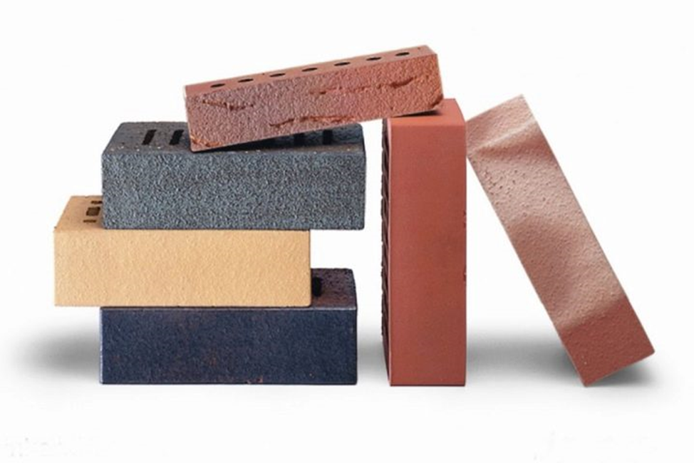

***Низкий коэффициент поглощения воды***

Попадая внутрь любого строительного материала, влага оказывает самое неблагоприятное воздействие на него, разрушая структуру изнутри. Очевидно, что чем меньше воды попадает внутрь структуры, тем более долговечным и надежным будет этот материал. Среди всех типов кирпичей именно клинкер отличается минимальным водопоглощением, которое в среднем составляет 3-6%, поэтому даже длительный контакт с водной средой не приведет к разрушению и деформациям блоков.

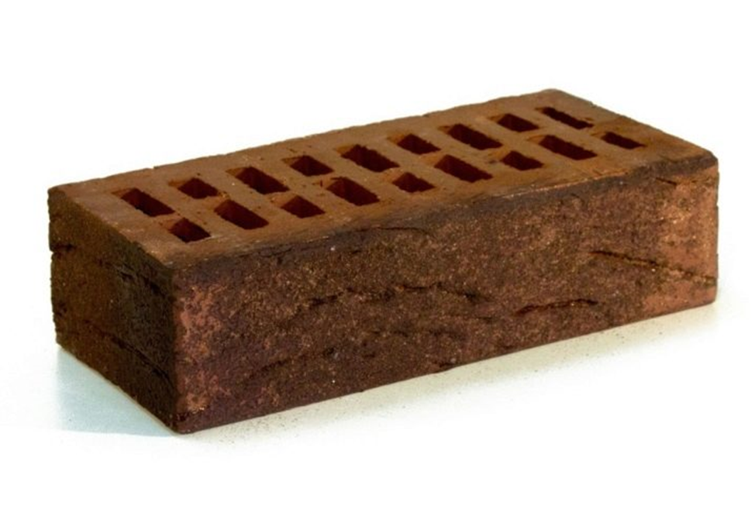

***Стойкость к морозам***

Клинкер может выдерживать до 200 циклов заморозки и разморозки, материал не разрушается даже при экстремально низких температурах, поэтому может использоваться в самых северных регионах нашей страны

***Стойкость к износу***

Клинкерные блоки не теряют своих физико-технических свойств в условиях воздействия солей, щелочей, и кислот. Они остаются неизменными также под УФ-излучением.



***Экологичность***

Клинкерная продукция производится только из натуральных материалов, даже уникальные оттенки достигаются путем смешивания глины разных видов. Поэтому готовые изделия соответствуют всем требованиям экологической безопасности, не выделяют токсичных веществ.

Рассмотрим виды декоративной кладки.

***Виды декоративной кладки -***  минут

Известно около двадцати вариантов декоративной кладки. Рассмотрим наиболее распространенные:

Наиболее часто при строительстве кирпичных зданий ***применяют лицевую кладку со сплошными или прерывистыми вертикальными швами***.

***1. готическую (польскую)***

***2. крестовую сложную***

*Прослушали и записали в конспект*

***Мини - конспект на тему «Технология выполнения декоративной кладки»***

Кирпичи, выходящие на фасадную плоскость, должны иметь ровные грани, чистую поверхность и одинаковый цвет.

Швы на лицевой поверхности декоративной кладки расшивают. Вначале обрабатывают вертикальные, а затем горизонтальные швы. От формы расшивки наружных швов зависит архитектурная выразительность кладки. Чаще всего швам придают выпуклую, вогнутую, заглубленную или односрезную форму.

Выполнять декоративную кладку могут только каменщики высокой квалификации. Затраты труда при этом повышаются на 6 - 9 % по сравнению с обычной кладкой.



4.Закрепление нового материала . Отвечают на вопросы преподавателя

Сейчас, закрепим пройденный материал.

1. Какую кладку называют декоративной? (Кирпичную кладку с геометрически четким рисунком швов на фасадной поверхности);
2. А правда ли что при строительстве кирпичных зданий применяют лицевую кладку со сплошными или прерывающимися вертикальными швами? (Правда);
3. Скажите мне, пожалуйста, технология выполнения декоративной кладки отличается от технологии обычной кладки? (Нет, не отличается);
4. Какой инструмент используют при ведении декоративной кладки? (Используют обычный инструмент, приспособления и инвентарь);
5. Какие системы перевязки швов соблюдают при ведении декоративной кладки? (Каменщики обязаны соблюдать системы перевязки швов);
6. Какими должны быть кирпичи, выходящие на фасадную плоскость; (Кирпичи, выходящие на фасадную поверхность, должны иметь ровные грани, чистую поверхность и одинаковый цветовой оттенок).

И в заключении хотелось бы сказать такие слова:

За кирпичиком кирпич

Вырастают стены.

И красивы, и прочны

Будут непременно.

5. Подведение итогов. Оценивает ответы студентов. Выводы. Выставляет оценки.



Домашнее задание: слайд33. преподаватель: запишем домашнее задание:

повторить – Ищенко И.И. стр. 115-118; Неелов В.А. стр. 106-113.

Дома составить и зарисовать схему орнамента, каким бы вы хотели украсить свой будущий дом.

Рефлексия: преподаватель: а теперь поделитесь мнениями о занятии. Если вам учебное занятие понравилось, то поднимите красный кирпичик вверх, если не понравился – коричневый.

***Мини - конспект №1***

***Запишите в тетради, одно из выбранных, определение понятию «декоративная кладка»***

***Декоративной*** называют кирпичную кладку с четким геометрическим рисунком швов (перевязок) на фасаде или сочетание определенного рисунка швов с цветными, фактурными или рельефными элементами.

Кирпичную кладку с геометрически четким рисунком швов на фасадной поверхности называют ***декоративной***

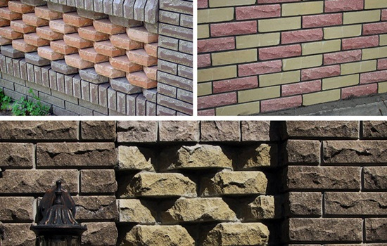

***Мини – конспект №2 «Инструмент каменщика»***

При выполнении декоративной кладки используют обычные инструмент, приспособления и инвентарь.

Производственные операции каменщик выполняет при помощи ручных инструментов: кельмы, молоточка - кирочки, ковша - лопаты, расшивки.

Кельма - отшлифованная с обеих сторон стальная лопатка с деревянной или пластмассовой ручкой - предназначена для разравнивания раствора по кладке, заполнения раствором вертикальных швов и подрезки в швах лишнего раствора.



Молоток - кирочку каменщик использует при рубке целого кирпича на неполномерные кирпичи и так же при их тёске.



Расшивка - служит для обработки швов, приглаживания и уплотнения лицевых швов кирпичной кладки с одновременным приданием им выпуклой, вогнутой или плоской формы.



Шнур – причалка - кручёный шнур толщиной 3мм, который натягивают при кладке вёрст между порядовками и маяками как ориентир для обеспечения прямолинейности и горизонтальности рядов кладки, а также выдержки одинаковой толщины горизонтальных швов.



Ящик каменщика - предназначен для приёма и подачи раствора к рабочему месту каменщика. В промышленном строительстве используют конструкцию ящика предусмотренного для подъёма "гирляндой" до пяти загруженных ящиков.



Растворная лопата - служит для подачи и расстилания раствора на стене, перемешивания его в ящике.



Швабровка - предназначена для очистки вентиляционных и дымовых каналов от выступившего из швов раствора, а также для заглаживания швов в каналах. На стальной ручке швабровки внизу, закреплена между фланцами резиновая пластина размером 140x140x10(12)мм,. Кладка стен с каналами



Отвес - cостоит из стального конусообразного груза, кручёного шнура и алюминиевой планки для намотки шнура, служит для проверки вертикальности стен, простенков, столбов и углов кладки, т. е. для провешивания кладки.



Строительный уровень - применяют для проверки горизонтальности и вертикальности кладки.



Рулетка или складной метр - мерительные инструменты, которыми размечают оси и положения конструкций, делают контрольные замеры кладки.



Порядовки - приспособления из уголков или деревянных реек. На порядовках нанесены деления, горизонтальных рядов кладки: 77мм - для одинарного ряда, 100мм - для утолщённого кирпича. Порядовки предназначены для прикрепления к ним при кладке причального шнура и обеспечения вертикальности и горизонтальности рядов кладки.



Деревянный угольник - 500 на 700 мм. применяют для проверки прямоугольности закладываемых углов. Для каменных работ применяют также металлические угольники из уголкового профиля.



Правило деревянное - представляет собой отфугованную деревянную рейку, доску сечением 30 на 80мм, длиной 1,5...2м или дюралюминиевую рейку специального профиля длиной 1,2м, предназначенную для проверки лицевой поверхности кладки.



Промежуточные маяки - временные подкладки, которые устанавливают под причальный шнур, чтобы он не провисал, в виде прямоугольного коробка или сварной рамы.



***Мини- конспект №3***

***Составьте синквейн на тему «Инструмент каменщика»***

Если вы еще не знаете что такое cинквейн, то я вам сейчас объясню.

**Синквейн** (от фр. **cinquains**, англ. **cinquain**) — это творческая работа, которая имеет короткую форму стихотворения, состоящего из пяти нерифмованных строк.

**Синквейн** – это не простое стихотворение, а стихотворение, написанное по следующим правилам:

1 строка – одно существительное, выражающее главную тему cинквейна.

2 строка – два прилагательных, выражающих главную мысль.

3 строка – три глагола, описывающие действия в рамках темы.

4 строка – фраза, несущая определенный смысл.

5 строка – заключение в форме существительного (ассоциация с первым словом).

Составлять cинквейн очень просто и интересно. И в том мы сейчас убедим всех присутствующих

***Рабочий инструмент каменщика***

***Кельма***

***1 строка – кельма***

***2 строка –отшлифованная, стальная***

***3 строка – служит, обрабатывает, придает***

***4 строка – каменная кладка***

***5 – лопатка***

***Молоток – кирочка***

1.молоток – кирочка

2. целый, неполномерный

3. использует, рубит, получает

4.кирпич

5.молоток

***Расшивка***

1.расшивка

2. выпуклая вогнутая

3.служит, придает уплотняет

4. лицевые швы

5. трубка - лезвие

***Шнур – причалка***

1. Шнур

2. кручёный, натянутый

3. натягивает, обеспечивает, выдерживает

4. кладка верст

5. причалка

***Мини - конспект №4 к теме «Одежда каменщика»***

В комплект входит комбинезон, куртка и брюки, обязательно каска. Отдельно надо сказать о специальной обуви. Это обычно высокие (по щиколотку) ботинки, изготовленные из свиной грубой кожи. Подошва должна быть из материала, к которому не будет приставать раствор, сапоги кожаные с жестким подноском, сапоги резиновые с жестким подноском.

Куртка Брюки хлопчатобумажные



Рукавицы ботинки

***ПРОФЕССИОНАЛЬНЫЙ ТЕСТ НА ВНИМАНИЕ***

**к теме**

***«Одежда каменщика»***

В хаосе букв найдите, пожалуйста, слова обозначающие одежду каменщика, материал для выполнения каменных работ:

***Слова: раствор, подошва, ботинки, комбинезон, куртка, брюки, рукавицы, очки, сапоги, куртка, брюки, рукавицы, очки, сапоги.***

|  |  |  |  |  |  |  |  |  |  |  |  |  |  |  |  |  |  |  |  |
| --- | --- | --- | --- | --- | --- | --- | --- | --- | --- | --- | --- | --- | --- | --- | --- | --- | --- | --- | --- |
| **л** | **р** | **ы** | **й** | **п** | **о** | **д** | **о** | **ш** | **в** | **а** | **ш** | **б** | **ю** | **и** | **в** | **а** | **ч** | **ь** | **с** |
| **к** | **у** | **р** | **т** | **к** | **а** | **р** | **у** | **к** | **а** | **в** | **и** | **ц** | **ы** | **е** | **к** | **ц** | **т** | **ч** | **я** |
| **ч** | **а** | **с** | **к** | **в** | **ю** | **о** | **ч** | **к** | **и** | **м** | **п** | **ж** | **ц** | **с** | **а** | **п** | **о** | **г** | **и** |
| **ж** | **к** | **о** | **б** | **м** | **я** | **к** | **о** | **м** | **б** | **и** | **н** | **е** | **з** | **о** | **н** | **в** | **а** | **ц** | **ч** |
| **б** | **о** | **т** | **р** | **а** | **с** | **т** | **в** | **о** | **р** | **о** | **ц** | **м** | **ь** | **й** | **б** | **р** | **ю** | **к** | **и** |
| **т** | **и** | **и** | **н** | **к** | **и** | **у** | **т** | **в** | **ф** | **м** | **й** | **б** | **з** | **х** | **ъ** | **м** | **п** | **р** | **о** |
| **а** | **п** | **ф** | **и** | **д** | **х** | **о** | **ю** | **э** | **ь** | **я** | **ц** | **ч** | **б** | **е** | **г** | **з** | **н** | **й** | **х** |

***Мини – конспект №5 к теме***

***«Организация рабочего места каменщика»***

1.Участок кладки вместе с установленными поддонами с кирпичом, ящиками раствора и подмостями образует ***рабочее место*** каменщика. Правильная организация рабочего места обеспечивает высокую производительность труда.

Рабочее место каменщика имеет ширину 2,5 – 2,6 м и подразделяется на зоны:

***Рабочею*** (шириной 60 – 70 см), где перемещается каменщик в процессе кладки;

***Складирования*** (шириной до 1, 6 м), где ящикис раствором чередуются с поддонами кирпича;

***Свободную*** (шириной 30 – 40 см) для прохода.

***Ответьте на вопросы и заполните таблицу к теме***

***«Организация рабочего места каменщика»***

|  |  |  |  |
| --- | --- | --- | --- |
| ***№***  ***п\п*** | **Вопрос** | **Варианты ответов** | **Ответ** |
| **1.** | Участок кладки вместе с установленными поддонами с кирпичом, ящиками раствора и подмостями образует | 1.рабочее место каменщика  2. делянку  3.захват | **1.** |
| **2.** | Правильная организация рабочего места обеспечивает | 1.высокую производительность труда.  2.организацию рабочего места | **1.** |
| **3** | Рабочее место каменщика имеет ширину: | 1. 2,5 – 2,6 м; 2. 2,7 – 2,9 м; 3. 2,8 – 3,0м | **1.** |
| **4.** | Рабочее место каменщика подразделяется на зоны: | 1. одна; 2.две; 3.три | **3.** |
| **5.** | Рабочее место каменщика состоит из таких зон: (вставить недостающую) | 1. рабочая4 2. зона складирования; 3. | **3.**(свобод-ная**)** |
| **6.** | Рабочей зоной называется зона (необходимо выбрать правильный ответ) | 1.(шириной 60 – 70 см), где перемещается каменщик в процессе кладки;  2. (шириной до 1,6 м), где ящики с раствором чередуются с поддономи кирпича;  3. (шириной 30 – 40 см)для прохода. | **1.** |
| **7.** | Зоной складирования называется зона (необходимо выбрать правильный ответ) | **1.** (шириной 60 – 70 см), где перемещается каменщик в процессе кладки;  2. (шириной до 1,6 м), где ящики с раствором чередуются с поддономи кирпича;  3. (шириной 30 – 40 см)для прохода. | **2.** |
| **8.** | Свободной зонойназывается зона: (необходимо выбрать правильный ответ) | **1.** (шириной 60 – 70 см), где перемещается каменщик в процессе кладки;  2. (шириной до 1,6 м), где ящики с раствором чередуются с поддономи кирпича;  3. (шириной 30 – 40 см)для прохода. | **3.** |